

projet android d’extraction de caractéristiques de facades et sols sur site à partir d’images

Guide d’utilisation

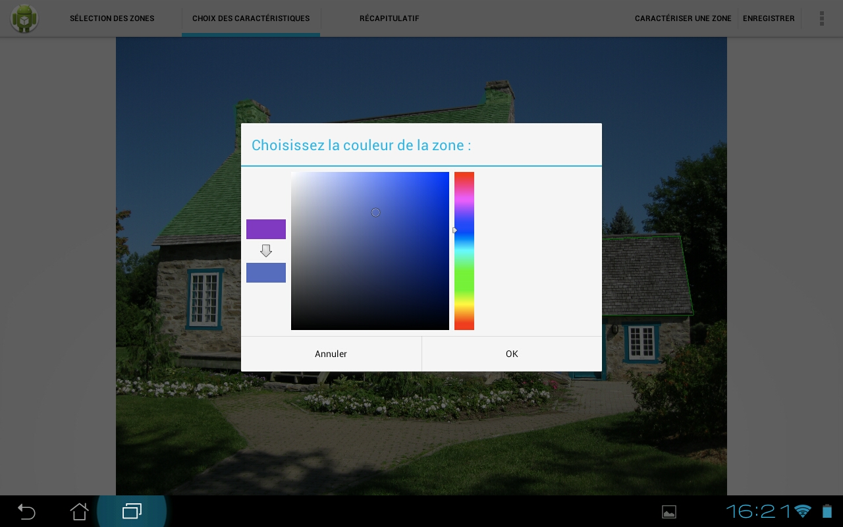

**Membres Projet**

Patrick RANNOU

Jonathan COZZO

**Équipe pédagogique**

Vincent TOURRE

Myriam SERVIERES

EI3 INFO | Projet d’Application | 2012 – 2013

# Sommaire

1. Lancement de l’application 3

1.1. Charger une image 3

1.2. Prendre une photo 3

1.3. Retour en arrière 3

2. Traitement d’image 4

2.1. Aperçu de l’interface 4

2.1.1. Aspect général 4

2.1.2. Action bar 4

2.2. Sélection des zones 4

2.2.1. Ajouter une zone 4

2.2.2. Actions du bandeau déroulant 5

2.3. Choix des caractéristiques 6

2.3.1. Caractériser une zone 6

2.3.2. Actions du bandeau déroulant 7

2.4. Récapitulatif 9

2.4.1. Afficher les informations relatives à une zone 9

2.4.2. Afficher les informations globales 9

3. Choisir une nouvelle image 10

# Lancement de l’application

Au lancement de l’application, un écran de choix apparaît. L’utilisateur doit décider s’il veut « Charger une image » ou « Prendre une photo ». Les deux boutons correspondant sont la seule chose à l’écran.

## Charger une image

L’appui sur le bouton « Charger une image » ouvre la galerie d’images de la tablette et permet à l’utilisateur d’effectuer son choix. Une fois l’image sélectionnée, il est amené à la page principale de l’application.

## Prendre une photo

L’appui sur le bouton « Prendre une photo » lance l’application « Camera » interne à la tablette. Lorsque l’utilisateur a pris une photo, il a le choix entre « Enregistrer » et « Annuler ». Le premier choix l’amène à la page principale de l’application ; le second va lui permettre de reprendre une photo.

## Retour en arrière

Dans un cas comme dans l’autre, il peut cliquer sur la flèche de retour, située en bas à gauche de l’écran, pour revenir au choix initial de la prise de photo ou du chargement d’image.

# Traitement d’image

## Aperçu de l’interface

### Aspect général

L’interface globale est très proche des recommandations fournies par le guide de design d’Android. Ce choix a été fait, entre autre, dans le but de faciliter l’utilisation de l’application en conservant une certaine homogénéité avec les applications déjà connues par l’utilisateur de la tablette.

### Action bar

La pierre angulaire de l’utilisation de FeatureApp réside dans le bandeau horizontal situé en haut de l’écran, couramment appelé « action bar ».

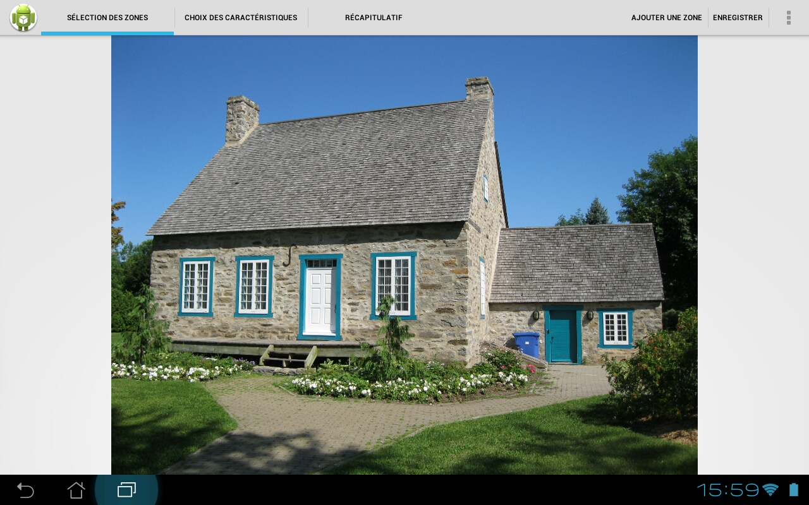

Image 2.1 - Action bar de l'application

Ce bandeau est composé de trois onglets, régissant les trois grands modes de fonctionnement de l’application : la sélection de façade, le choix des caractéristiques et le récapitulatif. On sait à tout moment dans quel mode on se trouve grâce au petit bandeau bleu présent sous le nom de l’onglet actif.

Sur le côté droit de ce bandeau, d’autres boutons sont présents ; ils ne proposent pas les mêmes options suivant le mode actif. Cependant, dans les trois cas, il y a toujours l’option « Enregistrer » qui permet de sauvegarder son travail, à tout moment, ainsi qu’un menu déroulant (dont le contenu, lui, dépend du mode actif).

Il est possible de passer d’un mode actif à l’autre à tout moment par simple appui sur le bouton correspondant. Néanmoins, l’ordre logique est celui suivi lors de la lecture (de gauche à droite).

## Sélection des zones

### Ajouter une zone

Ce mode permet de dessiner des zones, correspondant à des façades, que l’on pourra par la suite caractériser.

Afin de pouvoir dessiner une zone, il est nécessaire d’appuyer sur le bouton « Ajouter une zone » situé en haut à droite de l’écran. Dès lors, on va pouvoir cliquer sur l’image, sur les sommets de la façade que l’on souhaite définir.

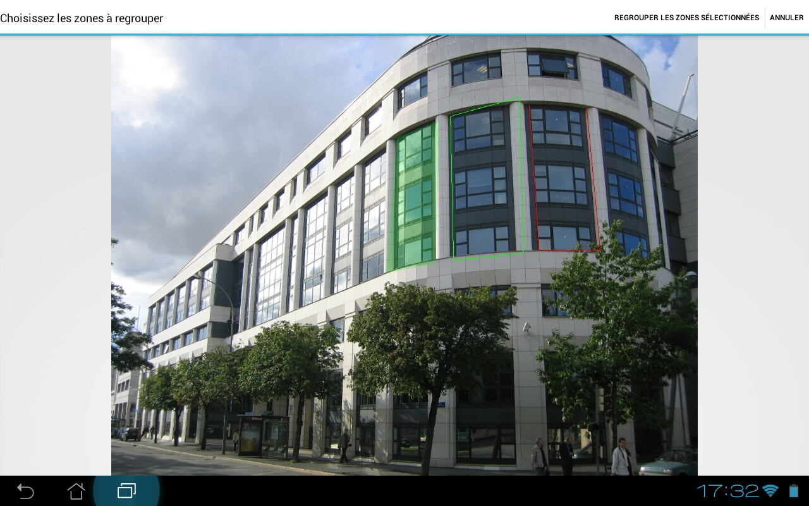Tant que la façade n’est pas fermée, les traits sont rouges ; une fois que l’on est revenu sur le premier sommet qui a été défini, le contour devient vert.

Image 2.2 - Ajout de façades

### Actions du bandeau déroulant

En haut à droite de l’écran se trouve un bandeau déroulant. Lorsque le mode actif est la sélection de zone, ce bandeau donne différentes possibilités :

**Supprimer une zone**

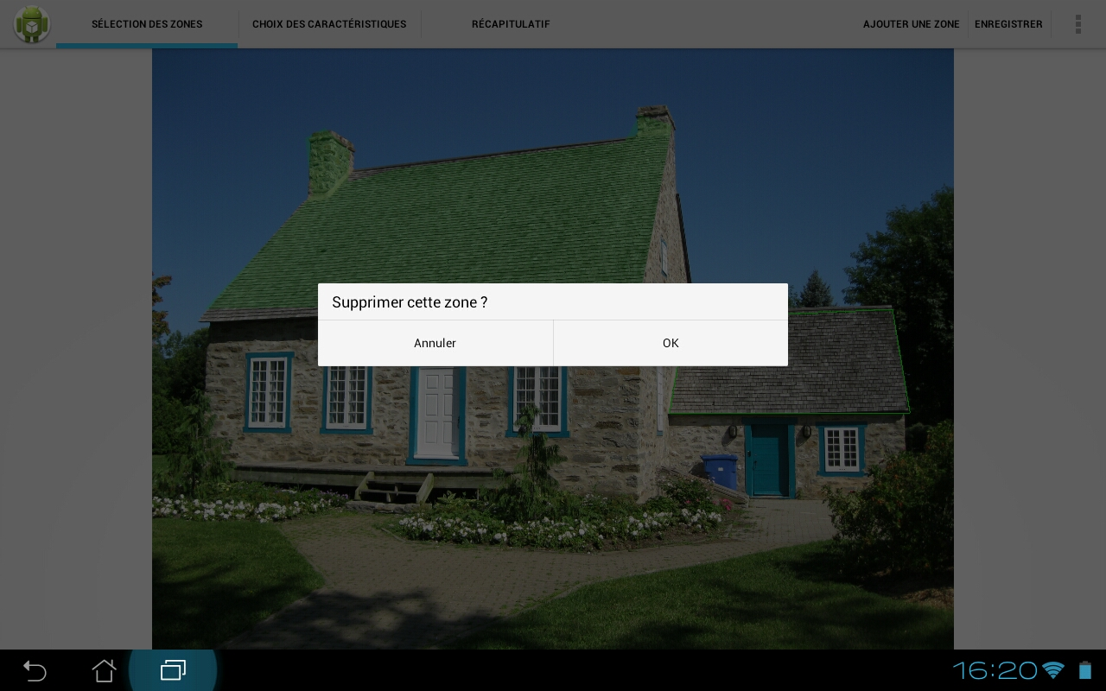Après avoir appuyer sur « Supprimer une zone », l’utilisateur peut alors appuyer sur la zone qu’il souhaite faire disparaître. Un message de confirmation s’affiche et l’utilisateur peut continuer ou annuler suivant son choix.

Image 2.3 - Suppression de zone

**Regrouper des zones**

Lorsque plusieurs zones ont été tracées, l’utilisateur a la possibilité de les regrouper. En effet, il est possible qu’il se trouve dans une situation où un même mur est séparé en deux un vitrage et qu’il veuille donc que le programme considère ces deux pants de mur comme un seul élément.

Après avoir appuyé sur le bouton « Regrouper des zones », l’utilisateur peut alors appuyer sur toutes les zones qu’il souhaite regrouper. Une fois une zone sélectionnée, elle est marquée de la couleur verte (cf. image précédente 2.2 – Ajout de façade). Lorsqu’il a sélectionné toutes les zones qu’il souhaitait, l’utilisateur appui sur le bouton « Regrouper les zones sélectionnées » en haut à droite de l’écran. Un message l’informant de la réussite de l’opération apparaît alors en bas de l’écran. Si l’utilisateur désire annuler son opération, le bouton « Annuler » est disponible en haut à droite également.

**Séparer des zones**

Lorsque plusieurs zones sont groupées, il est possible que l’utilisateur souhaite les séparer pour pouvoir les traiter séparément. Il peut alors appuyer sur le bouton « Séparer des zones » puis sélectionner l’une des zones regroupées. Toutes les zones qui appartenaient à ce groupe deviennent alors indépendantes et un message de réussite apparaît à l’écran.

**Paramètres**

Cette option est disponible dans tous les modes de fonctionnement de l’application. Il permet de choisir la précision du tracé d’une zone. En effet, il est probable que l’utilisateur ne recherche pas la même précision de tracé suivant qu’il utilise son doigt ou le stylet de la tablette pour réaliser sa sélection de zone.

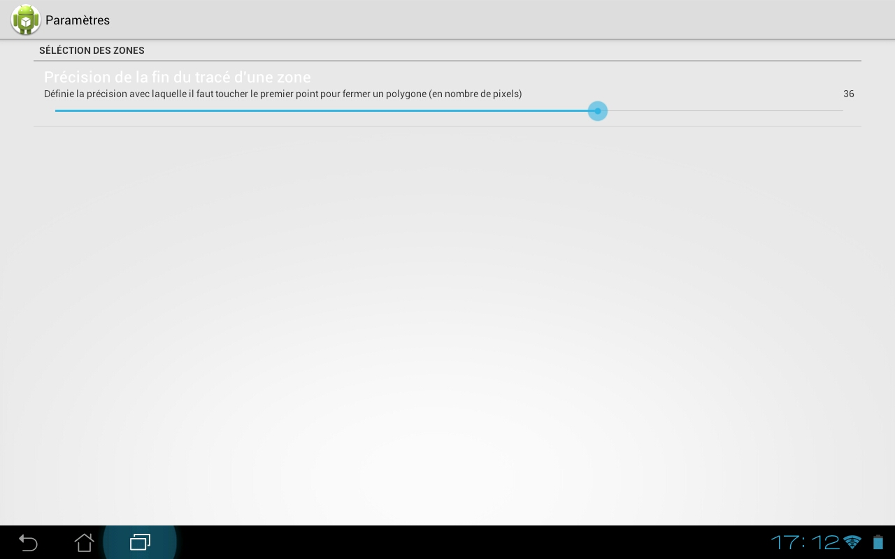

Image 2.4 - Paramètres

## Choix des caractéristiques

Une fois une zone tracée, l’utilisateur peut lui donner des caractéristiques.

### Caractériser une zone

En cliquant sur le bouton « Caractériser une zone », situé en haut à droite de l’écran, l’utilisateur peut ensuite sélectionner une zone qu’il a préalablement définie.

A la suite de cet appui, une boite de dialogue apparaît, demandant à l’utilisateur de choisir le type de zone : façade, sol ou toit. Après cela, un type de matériau est demandé. L’utilisateur peut choisir un matériau présent dans la liste (dépendant du type de zone sélectionné précédemment) ou bien le taper à la main en sélection « Autre ».

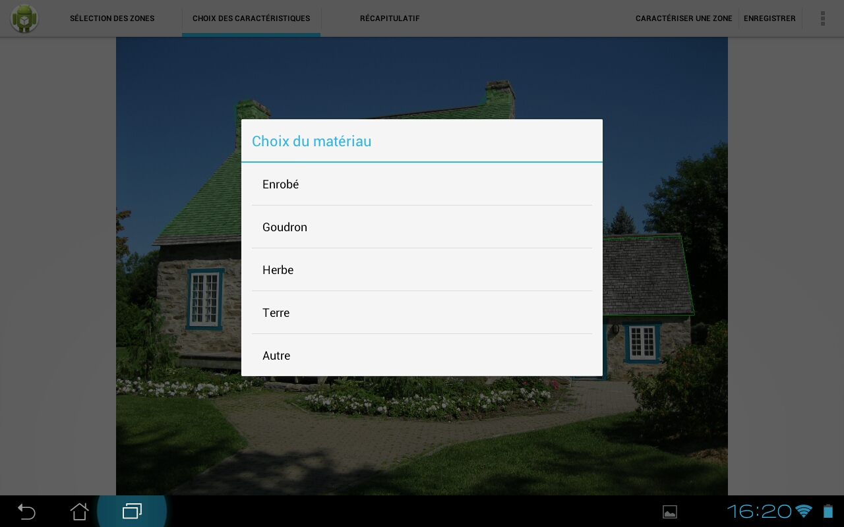

Image 2.5 - Choix du type de matériau

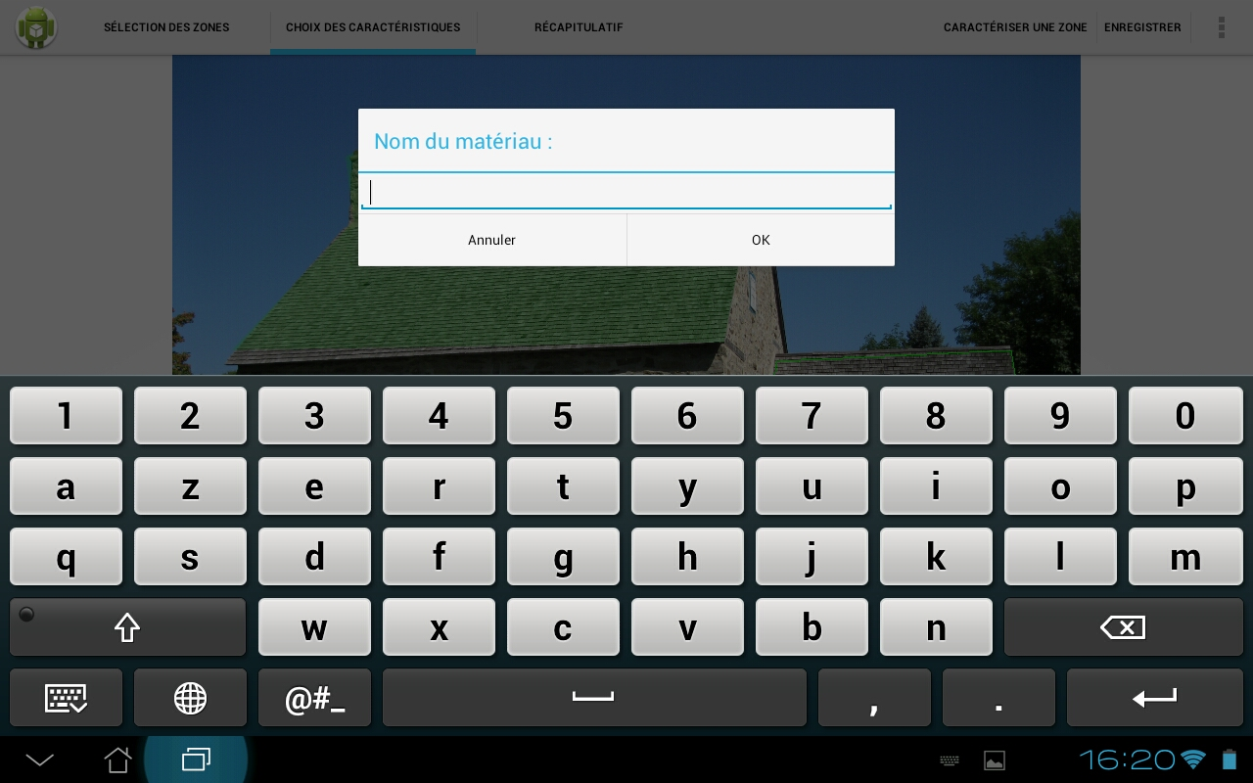

Image 2.6 - Entrée à la main du type de matériau

### Actions du bandeau déroulant

Le bandeau déroulant situé en haut à droite offre ici encore différentes possibilités de caractérisation de façade :

**Définir la couleur**

Après avoir appuyer sur « Définir la couleur », l’utilisateur peut alors appuyer sur une zone et une boite de dialogue apparaît, dans laquelle il pourra choisir la couleur de la façade.



Image 2.7 - Définir la couleur

**Indiquer un balcon**

De la même manière, on peut choisir d’indiquer qu’une façade particulière est un balcon par simple clic sur cette façade.

Une fois le clic effectué, une nouvelle boite de dialogue apparaît demandant à l’utilisateur d’estimer la hauteur du balcon par rapport au sol (en cm).

**Ajouter le nombre d’étages**

Par le clic sur « Ajouter le nombre d’étages », une autre boite de dialogue apparaît proposant à l’utilisateur de définir le nombre d’étages du bâtiment situé sur la photo.

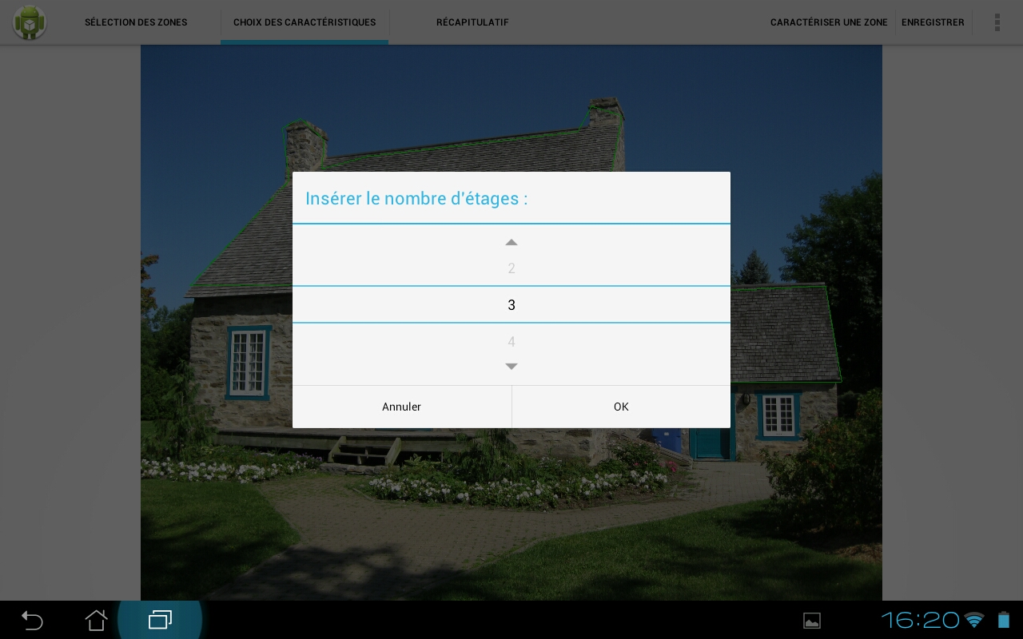

Image 2.8 - Ajouter un nombre d'étages

## Récapitulatif

### Afficher les informations relatives à une zone

Lorsque le mode « Récapitulatif » est actif, l’appui sur n’importe quelle zone définie sur l’image va faire apparaître une boite de dialogue rapportant toutes les informations qui ont été annotées à cette façade (type, matériau, couleur, etc.).

Afin de revenir à l’affichage classique de l’image, il faut cliquer sur la flèche « retour arrière » située en bas à gauche de l’écran.

### Afficher les informations globales

Par l’appui sur le bouton « Afficher les informations globales », une autre boite de dialogue apparaît. Elle rapporte les informations générales à l’image : le nombre d’étages, le pourcentage de vitrage et le nombre de balcons.

L’appui sur la flèche « retour arrière » en bas à gauche de l’écran ramène à l’affichage de l’image.

# Choisir une nouvelle image

Il est possible de changer d’image de travail sans avoir à quitter et relancer l’application. Pour cela, il suffit d’appuyer sur la flèche de « retour arrière » lorsque l’on se trouve dans l’un des trois modes de fonctionnement de l’application pour revenir à l’écran d’accueil.

Avant que le retour à ce premier écran ne soit effectif, un message d’avertissement apparaît. Il précise que toute donnée non sauvegardée sera perdue. L’utilisateur peut alors décider de poursuivre ou non.